ALUNO:

PROFESSOR: Carlos Henrique Magalhães
Lançamento Oblíquo

O que se pretende:
► Conhecer as grandezas envolvidas no lançamento oblíquo;
► Analisar o lançamento oblíquo como a composição de dois movimentos;
► Analisar qualitativamente o tempo de voo através do gráfico da trajetória.

Conceitos relacionados:

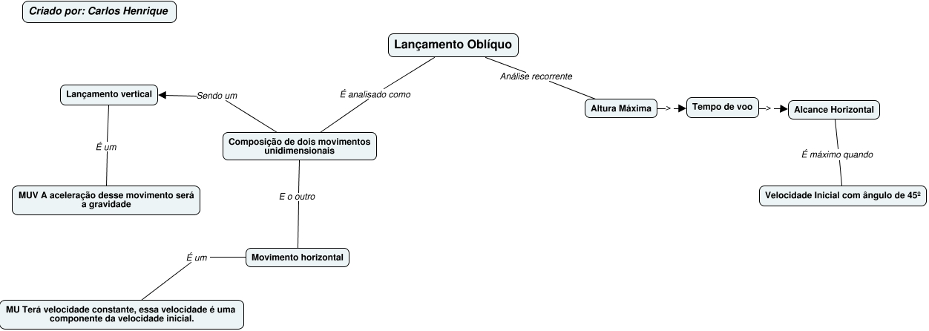

Onde encontrar a simulação:
Vá ao endereço https://phet.colorado.edu/sims/html/projectile-motion/latest/projectile-motion_en.html

Como utilizar :
Você poderá controlar o ângulo de lançamento e a velocidade inicial, além de parâmetros como a resistência do ar e o próprio objeto que será lançado pelo canhão.
Também é possível usar a trena para medir distâncias qualquer, e o próprio painel de parâmetros que quando for colocado num ponto qualquer da trajetória irá mostrar tempo, distância e altura pontuais.

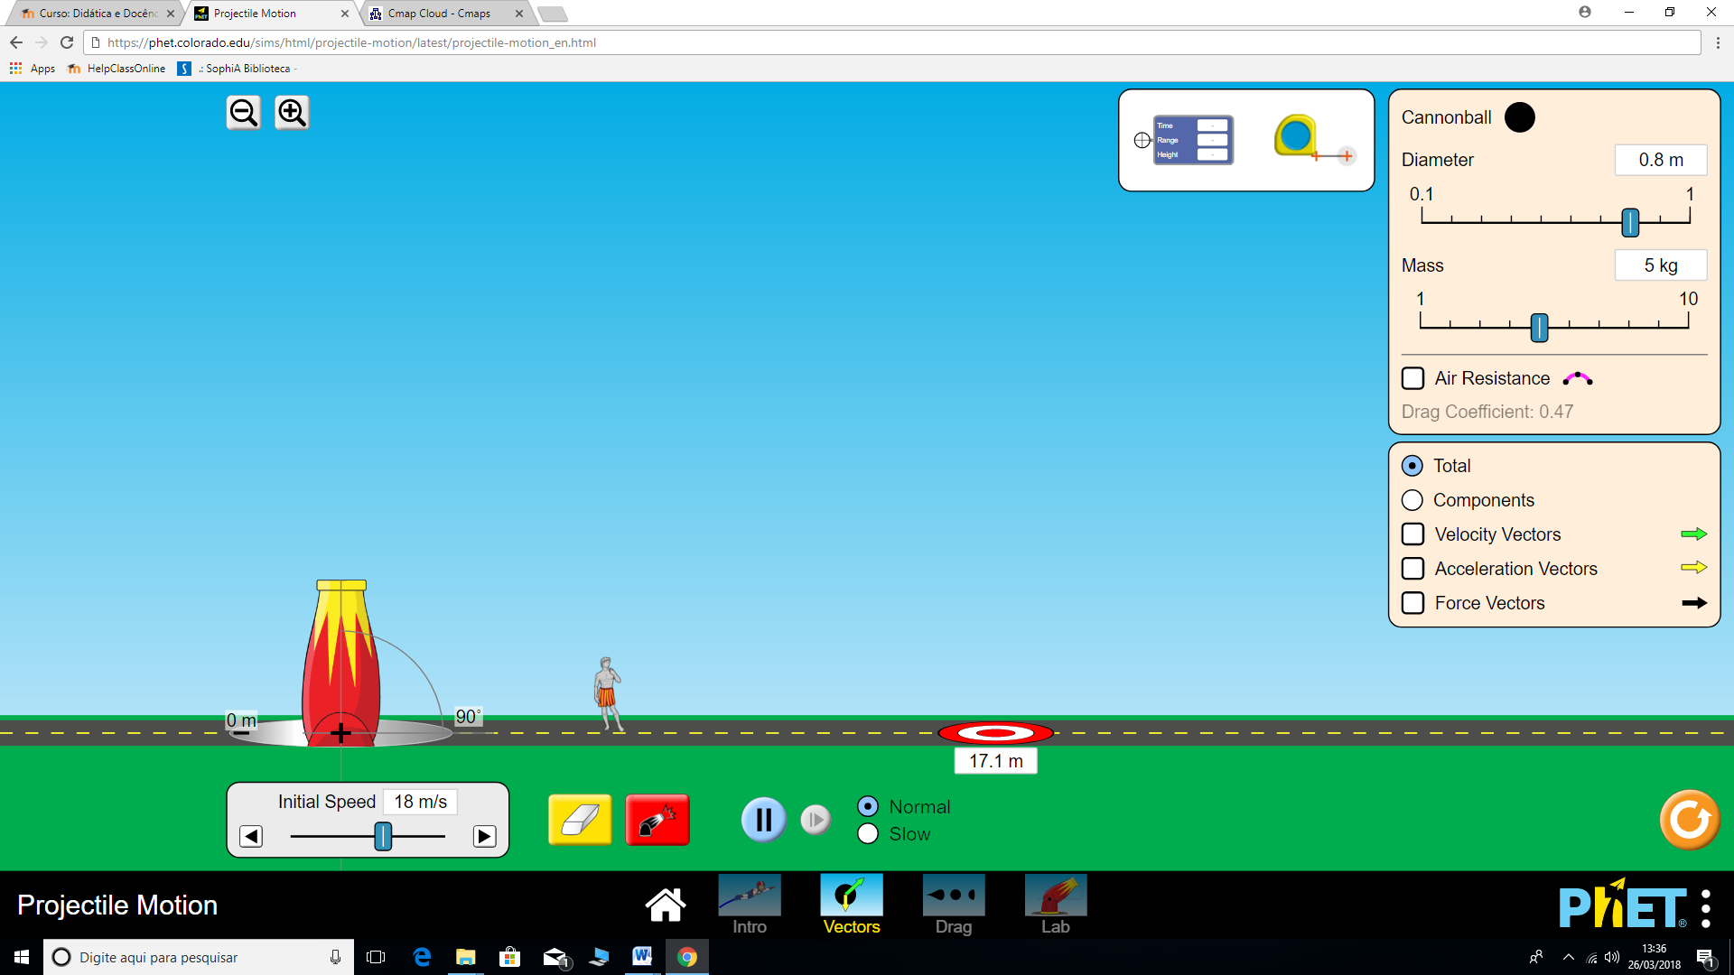

Para efetuar o disparo basta clicar no botão vermelho. A borracha serve para apagar as trajetórias dos objetos lançados.

Qual a sua Atividade?

Você deverá prever sob uma análise qualitativa qual dos lançamentos tem maior tempo de voo, em um segundo momento deverá explicar quais as grandezas que regem essa característica do lançamento. Além de testar qual a angulação da velocidade inicial terá o maior alcance horizontal.

Proceda da seguinte forma:

● Posicione o canhão na angulação de 40º e atire;
● Com a mesma velocidade do disparo de 40º, posicione em 50º e atire;
● Com a mesma velocidade dos dois últimos lançamentos atire com o posicionamento de 45º;
● Avalie todos os tempos e alcance com o painel de medição;
● Por último posicione o canhão com 90º e atire, verifique o painel de medição para todos os lançamentos.

Qual grandeza pode ser associada ao tempo de voo? E qual o ângulo que consegue maior alcance?

Para cada lançamento preencha o quadro:

Ângulo:
Tempo de voo:
Alcance:
Altura:

Ângulo:
Tempo de voo:
Alcance:
Altura:

Ângulo:
Tempo de voo:
Alcance:
Altura:

Ângulo:
Tempo de voo:
Alcance:
Altura:

Atividade Complementar

1 – Discuta e conclua analiticamente porque o ângulo de 45º é o que tem maior alcance:

2 – Ative a resistência do ar e observe a diferença entre os objetos lançados:

Para saber mais!

http://www.sofisica.com.br/conteudos/Mecanica/Cinematica/movobl.php

http://www.sofisica.com.br/conteudos/Mecanica/Cinematica/mu.php

https://www.todamateria.com.br/lancamento-vertical/

